一、介绍
1.什么是索引？
一般的应用系统，读写比例在10:1左右，而且插入操作和一般的更新操作很少出现性能问题，在生产环境中，我们遇到最多的，也是最容易出问题的，还是一些复杂的查询操作，因此对查询语句的优化显然是重中之重。说起加速查询，就不得不提到索引了。
2.为什么要有索引呢？
索引在MySQL中也叫做“键”，是存储引擎用于快速找到记录的一种数据结构。索引对于良好的性能
非常关键，尤其是当表中的数据量越来越大时，索引对于性能的影响愈发重要。
索引优化应该是对查询性能优化最有效的手段了。索引能够轻易将查询性能提高好几个数量级。
索引相当于字典的音序表，如果要查某个字，如果不使用音序表，则需要从几百页中逐页去查。

二、索引的原理
1. 索引原理
索引的目的在于提高查询效率，与我们查阅图书所用的目录是一个道理：先定位到章，然后定位到该章下的一个小节，然后找到页数。相似的例子还有：查字典，查火车车次，飞机航班等
本质都是：通过不断地缩小想要获取数据的范围来筛选出最终想要的结果，同时把随机的事件变成顺序的事件，也就是说，有了这种索引机制，我们可以总是用同一种查找方式来锁定数据。
数据库也是一样，但显然要复杂的多，因为不仅面临着等值查询，还有范围查询(>、<、between、in)、模糊查询(like)、并集查询(or)等等。数据库应该选择怎么样的方式来应对所有的问题呢？我们回想字典的例子，能不能把数据分成段，然后分段查询呢？最简单的如果1000条数据，1到100分成第一段，101到200分成第二段，201到300分成第三段......这样查第250条数据，只要找第三段就可以了，一下子去除了90%的无效数据。但如果是1千万的记录呢，分成几段比较好？稍有算法基础的同学会想到搜索树，其平均复杂度是lgN，具有不错的查询性能。但这里我们忽略了一个关键的问题，复杂度模型是基于每次相同的操作成本来考虑的。而数据库实现比较复杂，一方面数据是保存在磁盘上的，另外一方面为了提高性能，每次又可以把部分数据读入内存来计算，因为我们知道访问磁盘的成本大概是访问内存的十万倍左右，所以简单的搜索树难以满足复杂的应用场景。

2. 磁盘IO与预读
考虑到磁盘IO是非常高昂的操作，计算机操作系统做了一些优化，当一次IO时，不光把当前磁盘地址的数据，而是把相邻的数据也都读取到内存缓冲区内，因为局部预读性原理告诉我们，当计算机访问一个地址的数据的时候，与其相邻的数据也会很快被访问到。每一次IO读取的数据我们称之为一页(page)。具体一页有多大数据跟操作系统有关，一般为4k或8k，也就是我们读取一页内的数据时候，实际上才发生了一次IO，这个理论对于索引的数据结构设计非常有帮助。

三、索引的数据结构
任何一种数据结构都不是凭空产生的，一定会有它的背景和使用场景，我们现在总结一下，我们需要这种数据结构能够做些什么，其实很简单，那就是：每次查找数据时把磁盘IO次数控制在一个很小的数量级，最好是常数数量级。那么我们就想到如果一个高度可控的多路搜索树是否能满足需求呢？就这样，b+树应运而生。
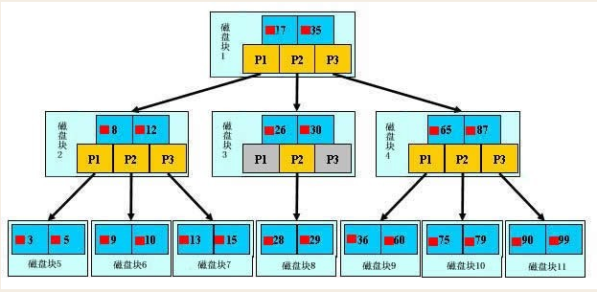
如上图，是一颗b+树，关于b+树的定义可以参见B+树，这里只说一些重点，浅蓝色的块我们称之为一个磁盘块，可以看到每个磁盘块包含几个数据项（深蓝色所示）和指针（黄色所示），如磁盘块1包含数据项17和35，包含指针P1、P2、P3，P1表示小于17的磁盘块，P2表示在17和35之间的磁盘块，P3表示大于35的磁盘块。真实的数据存在于叶子节点即3、5、9、10、13、15、28、29、36、60、75、79、90、99。非叶子节点只不存储真实的数据，只存储指引搜索方向的数据项，如17、35并不真实存在于数据表中。

###b+树的查找过程
如图所示，如果要查找数据项29，那么首先会把磁盘块1由磁盘加载到内存，此时发生一次IO，在内存中用二分查找确定29在17和35之间，锁定磁盘块1的P2指针，内存时间因为非常短（相比磁盘的IO）可以忽略不计，通过磁盘块1的P2指针的磁盘地址把磁盘块3由磁盘加载到内存，发生第二次IO，29在26和30之间，锁定磁盘块3的P2指针，通过指针加载磁盘块8到内存，发生第三次IO，同时内存中做二分查找找到29，结束查询，总计三次IO。真实的情况是，3层的b+树可以表示上百万的数据，如果上百万的数据查找只需要三次IO，性能提高将是巨大的，如果没有索引，每个数据项都要发生一次IO，那么总共需要百万次的IO，显然成本非常非常高。

